**Banco de Itens**

|  |  |  |  |  |  |  |  |
| --- | --- | --- | --- | --- | --- | --- | --- |
| **Disciplina** | Arte | | | **Código da questão** | | | ArtD02IT001 |
| **Descritor** | D2: Reconhecer diferentes formas de tratar uma informação na comparação de obras que tratam de um mesmo tema e gêneros ou linguagens diferentes. | | | | | | |
| **Dificuldade** | Fácil | Média | Difícil | | **Gabarito** | **D** | |

**Texto 01**

O artista pós- impressionista Toulouse – Lautrec, trouxe para arte no final do século XIX, uma nova abordagem na arte, ele traduziu para suas pinturas, o universo boêmio parisiense. **Analisando essa característica, a imagem que representa uma pintura de Toulouse-Lautrec é**

1. B.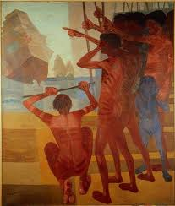

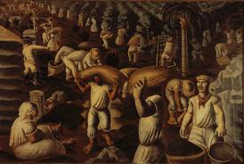

.

**C**

**D**

**A**

C. D.

